Отчет по лабораторной работе №10

Дисциплина архитектура компьютера

Ахатов Эмиль Эрнстович

Содержание

# 1 Цель

Познакомиться с операционной системой Linux. Получить практические навыки рабо- ты с редактором vi, установленным по умолчанию практически во всех дистрибутивах.

# 2 Задание

1. Создайте каталог с именем ~/work/os/lab06.
2. Перейдите во вновь созданный каталог.
3. Вызовите vi и создайте файл hello.sh
4. Нажмите клавишу i и вводите следующий текст.
5. Нажмите клавишу Esc для перехода в командный режим после завершения ввода текста.
6. Нажмите : для перехода в режим последней строки и внизу вашего экрана появится приглашение в виде двоеточия.
7. Нажмите w (записать) и q (выйти), а затем нажмите клавишу Enter для сохранения вашего текста и завершения работы.
8. Сделайте файл исполняемым Задание 2. Редактирование существующего файла
9. Вызовите vi на редактирование файла 1 vi ~/work/os/lab06/hello.sh
10. Установите курсор в конец слова HELL второй строки.
11. Перейдите в режим вставки и замените на HELLO. Нажмите Esc для возврата в команд- ный режим.
12. Установите курсор на четвертую строку и сотрите слово LOCAL.
13. Перейдите в режим вставки и наберите следующий текст: local, нажмите Esc для возврата в командный режим.
14. Установите курсор на последней строке файла. Вставьте после неё строку, содержащую следующий текст: echo $HELLO.
15. Нажмите Esc для перехода в командный режим.
16. Удалите последнюю строку.
17. Введите команду отмены изменений u для отмены последней команды.
18. Введите символ : для перехода в режим последней строки. Запишите произведённые изменения и выйдите из vi.

# 3 Теоретическое введение

В большинстве дистрибутивов Linux в качестве текстового редактора по умолчанию устанавливается интерактивный экранный редактор vi (Visual display editor). Редактор vi имеет три режима работы: – командный режим — предназначен для ввода команд редактирования и навигации по редактируемому файлу; – режим вставки — предназначен для ввода содержания редактируемого файла; – режим последней (или командной) строки — используется для записи изменений в файл и выхода из редактора. Для вызова редактора vi необходимо указать команду vi и имя редактируемого файла: vi При этом в случае отсутствия файла с указанным именем будет создан такой файл. Переход в командный режим осуществляется нажатием клавиши Esc . Для выхода из редактора vi необходимо перейти в режим последней строки: находясь в командном режиме, нажать Shift-; (по сути символ : — двоеточие), затем: – набрать символы wq, если перед выходом из редактора требуется записать изменения в файл; – набрать символ q (или q!), если требуется выйти из редактора без сохранения

# 4 Выполнение лабораторной работы

Пишу код из листинга в редакторе. (рис. fig. 1)

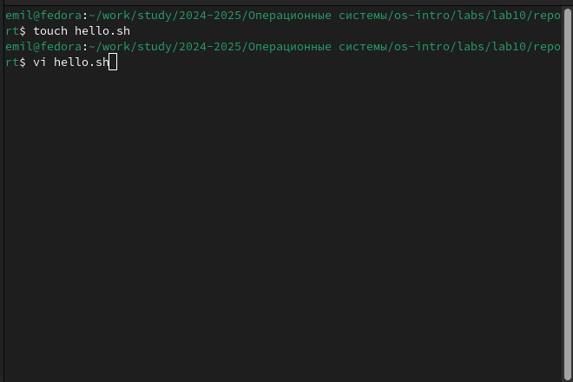

Рис. 1: Написание кода

Редактирую через vim горячими клавишами программу. (рис. fig. 2)

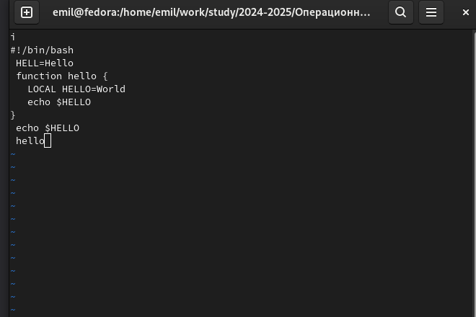

Рис. 2: Редактирование кода

Запускаю написанную программму. (рис. fig. 3)

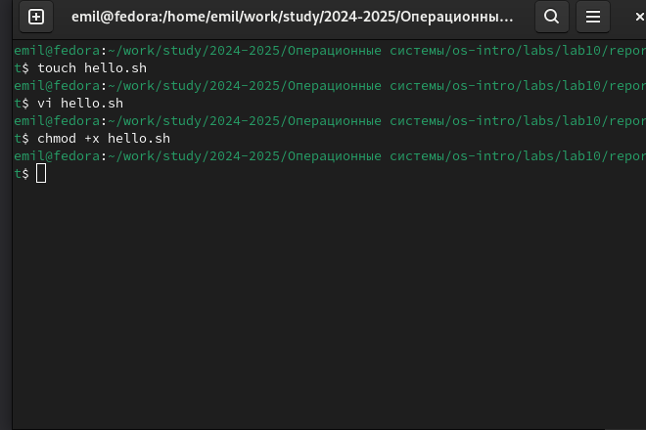

Рис. 3: Запуск программы

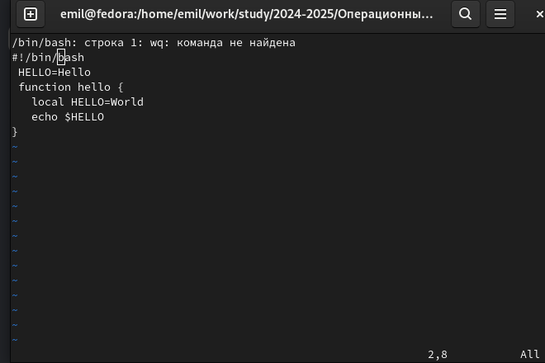

Рис. 4: Запуск программы

# 5 Выводы

Мы Познакомились с операционной системой Linux. Получили практические навыки рабо- ты с редактором vi, установленным по умолчанию практически во всех дистрибутивах.